|  |  |  |
| --- | --- | --- |
| C:\Users\A03176\Desktop\01.png | 智慧风场综合运营管理平台 | 日期Date |
| 2021-04-12 |
| 智慧风场综合运营管理平台  安装和配置手册   |  |  |  |  |  | | --- | --- | --- | --- | --- | | **编制Prepared by**  **王德坤** | **校对Checked by**  **张瑞** | **标准化Standardized by**  **张敏仪** | **批准Approved by**  **孙启涛** | **发布Released by**  **陈思范** | |  |  |  |  |  |  |  |  |  |  | | --- | --- | --- | --- | | **文件号Document No.** | **M0B00018293** | **版本Revision** | **A** | | **密级Classification** | | **页码Number of pages** | **10** | | **□绝密Strictly Confidential ■机密Confidential □秘密 Secret □内部 Internal □公开 Published** | | | | | | |

|  |
| --- |
| **注意事项和声明**  **Notification and disclaimer**  本文件中所有的事项尽可能的全面和准确，但本文件可能还需要进一步修正。未经广东明阳风电集团有限公司确认和许可而依据此文件进行制造和其他用途时，广东明阳风电产业集团有限公司将不负责因此所产生的风险。  任何发现有关本文件的不足和错误之处，请文件使用者立即反馈给版权所有者。  本文件仅在接收方同意以上条件时才给予提交。  This document may still be undergoing checking by the institution responsible, Although all work has been carried out very thoroughly; this document is still subject to changes. The risk of manufacturing in accordance to this document or any other use of the results stays exclusively with the customer and is not in the responsibility of MY.  Should any information in this document be not complete, incomprehensible or faulty, it is the responsibility of the user of this document to immediately clarify the facts with the author and the client.  This document is only submitted under the assumption that the receiver accepts the above conditions. |

**有效附件List of Valid Documents**

|  |  |  |  |
| --- | --- | --- | --- |
| **序号**  **Item** | **文件名**  **Document Name** | **文件号**  **Document No.** | **版本**  **Rev.** |
|  |  |  |  |
|  |  |  |  |
|  |  |  |  |
|  |  |  |  |
|  |  |  |  |

**更改记录表**

**List of Alterations**

|  |  |  |  |  |
| --- | --- | --- | --- | --- |
| **序号**  **Item** | **版本**  **Rev.** | **所在页**  **Modified Pages** | **更 改 内 容**  **Modifications** | **日期**  **Date** |
| 1 | A |  | 初版 | 2019-04-10 |
|  |  |  |  |  |
|  |  |  |  |  |
|  |  |  |  |  |
|  |  |  |  |  |
|  |  |  |  |  |
|  |  |  |  |  |
|  |  |  |  |  |
|  |  |  |  |  |
|  |  |  |  |  |
|  |  |  |  |  |
|  |  |  |  |  |
|  |  |  |  |  |
|  |  |  |  |  |
|  |  |  |  |  |
|  |  |  |  |  |
|  |  |  |  |  |
|  |  |  |  |  |
|  |  |  |  |  |
|  |  |  |  |  |

目 录

**Content**

**1、前言** 2

1.1. 编写目的 2

1.2. 项目背景 2

1.3. 术语定义 2

1.4. 参考资料 2

**2、系统的结构** 2

2.1系统软件结构 3

2.2系统网络结构 4

3.1 系统软件 5

3.1.1软件运行环境要求 5

3.1.2软件安装流程及配置说明 6

3.1.3系统初始化配置流程及说明 7

3.1.4测试说明 8

3.2 系统网络 8

3.1.1网络环境配置要求 9

3.1.2网络环境配置说明 9

3.1.3测试说明 9

**4、安装介质说明** 9

**5、FAQ** 10

**1、前言**

## 编写目的

《智慧风场综合运营管理平台安装和配置手册》的编写主要面向本系统的开发人员以及相应的维护人员。主要目的有以下几个方面：

1.明确说明各服务器硬件配置要求。

2.确定服务器之间的网络结构。

3.确定各子系统及运行支撑软件的安装及配置说明。

## 项目背景

软件系统名称：智慧风场综合运营管理平台（雷高智慧风场系统）

软件系统用户：雷高项目现场客户

## 术语定义

SOA：Service-Oriented Architecture (面向服务的架构)

B/S：Browser/Server ([浏览器](https://baike.baidu.com/item/%E6%B5%8F%E8%A7%88%E5%99%A8/213911)/[服务器](https://baike.baidu.com/item/%E6%9C%8D%E5%8A%A1%E5%99%A8)模式)

MVC：Model View Controller (模型(model)－视图(view)－控制器(controller))

## 参考资料

《P-0001394--智慧风场综合运营管理平台立项书》

《中航雷高智慧风场框架合作协议》

《中航广东湛江雷高项目智慧风电场总体建设方案》

**2、系统的结构**

系统采用面向服务的体系结构（service-oriented architecture，SOA），即应用程序的不同功能单元通过这些服务之间定义良好的接口和契约联系起来分布式结构设计，采用http协议接口实现数据互通。松耦合、高聚合的设计思想。并基于B/S架构，采用业界流行的Spring MVC架构搭建系统基础平台,界面展现引入JQuery、bootstrap等插件用于页面的美化展现；后台数据库支持Oracle、 SQL Server2005/2008、Mysql等数据库。

系统主要分层架构如下图所示：

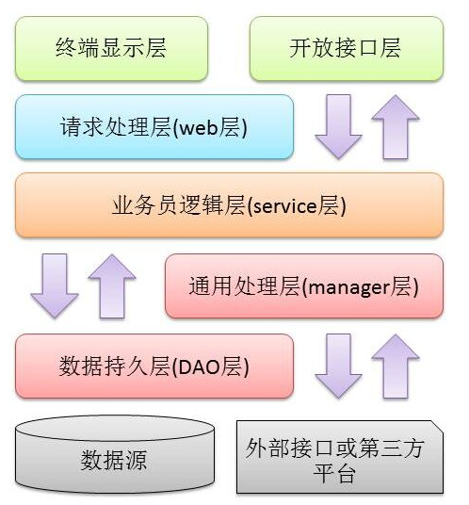

图1 系统结构图

## 2.1系统软件结构

系统软件涵盖智能集中监控、大数据健康管理、能量管理、场群控制、风机安全卫士、业务可视化、数字化运维、微信小程序共8个功能项。

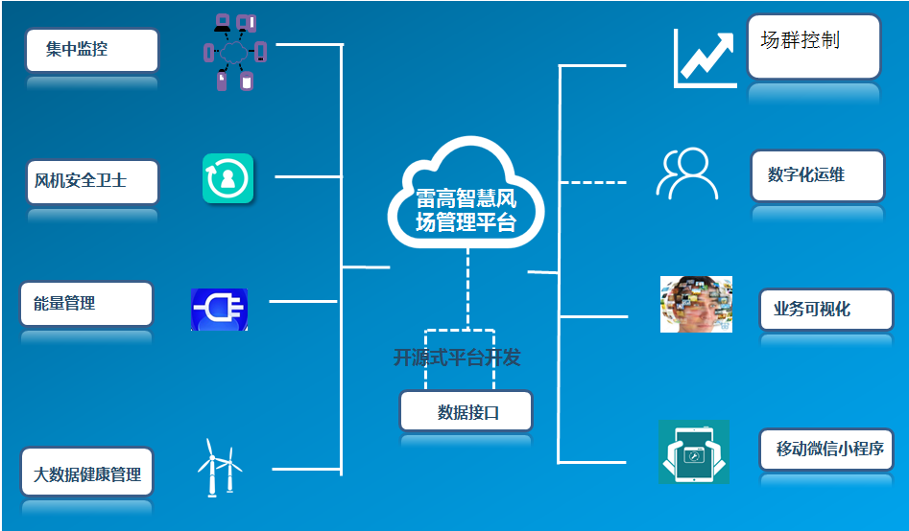

图2 系统软件结构

## 2.2系统网络结构

系统网络结构按业务区域划分：

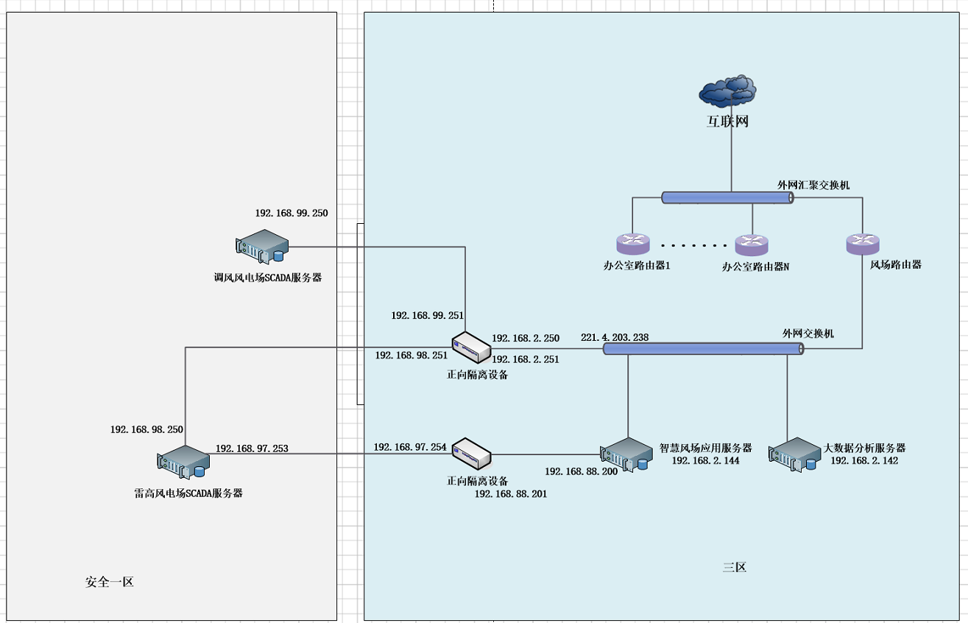

图3 系统网络结构

测风塔安装点位：20°44′37.1903″北  110°15′45.0396″东 测风塔坐标（WGS84）。

3、系统安装流程及配置说明

系统安装包括的各功能模块子系统的安装和配置说明，以及对网络端口配置说明。

## 3.1 系统软件

### 3.1.1软件运行环境要求

**1、数据库服务器**

Windows 2012R 64位

**操作系统**

DELL R730XD 2U机架式Server 40核 2颗20核CPU 2.1GHZCPU

**数据库服务器**

**处理器**

256GB内存

**内存**

2块SSD 1.6T固态，8块SAS 6T

**硬盘**

2块 SSD 1.6T固态，6块SAS 6T

**2、智慧风场系统服务器**

Windows 2012R 64位

**操作系统**

DELL R730XD 2U机架式Server 40核 2颗20核CPU 2.1GHZCPU

**智慧风场系统服务器**

**处理器**

256GB内存

**内存**

**硬盘**

2块 SSD 1.6T固态，8块SAS 6T

### 3.1.2软件安装流程及配置说明

**1、实时库安装**

1）安装庚顿实时数据库安装3.0.2企业版，除了安装路径修改外，其他采用默认安装；

2）安装客户端和其他组件exe文件，采用默认安装；

3）建立30019_gd_zhanjiangleigao, 39999_gd_leigao_changqun两张表，分别往两张表导入雷高项目的庚顿表所有标签Tag。

4）设置实时库的账号密码。

**2、关系数据库安装：**

1）安装关系型数据库软件，除了安装路径修改外，其他采用默认安装；

2）建立数据库st_wind、common_kpi、subhealth_alarm；

3）建立root 、liuzhenzhen、mysql.sys三个用户，并设置用户角色为PUBLIC 与DB权限。

4）往st_wind数据导入雷高项目系统支撑表。

**3、数据接口服务安装**

1）安装MParaManager.exe 接口服务软件；

2）配置连接关系数据库和实时数据库参数；

3）配置http与TCP参数。

4）运行守护程序。

**4、亚健康预警分析安装**

1）安装Anaconda软件；

2）安装的所需python包：pymysql、pyyaml；

3）安装部署程序，将预警模型相关代码modelcode.rar压缩包，将压缩包解压到待部署服务器某路径下。

4）从命令行窗口切换到亚健康模型代码所在路径，使用 python main.py 命令即可运行预警模型，出现model begins表示成功运行。

**5、健康度分析服务安装**

1）安装pycharm软件；

2）安装anaconda 3.4.31版本；

3）安装python其他安装包；

4）运行healthyStatus项目中的runHaltTime.py和type30000.py两个程序；

**6、能量管理服务安装**

1）将mingyang_ems文件夹拷贝到服务器D盘；

2）安装Postgres数据库和Influx数据库；

3）Config配置文件

4）修改配置app.cfg文件，将scadaServerIP修改为服务器本地的IP

5）运行MScadaDaemon.exe 启动服务

**7、JDK安装**

1）解压安装jdk1.8.0_92；

2）配置环境变量参数；

3）在命令行输入 java –version 检测是否正确安装

**8、Redis安装**

1）解压安装Redis；

2）配置变量参数；

3）启动Redis

**9、Tomcat8安装**

1）解压安装Tomcat 8.0.9；

2）配置环境变量参数；

3）双击startup.bat启动服务器

**10、应用程序部署**

1）将应用程序复制到Tomcat 的webapp目录下；

2）在server.xml配置项目目录路径；

3）重启tomcat服务器

**11、web发布安装**

1）解压安装Nginx服务器；

2）在conf文件配置监听80端口代理指向tomcat应用服务器；

3）启动Nginx服务器

### 3.1.3系统初始化配置流程及说明

初始化人员信息、权限，组织结构，业务流程等。

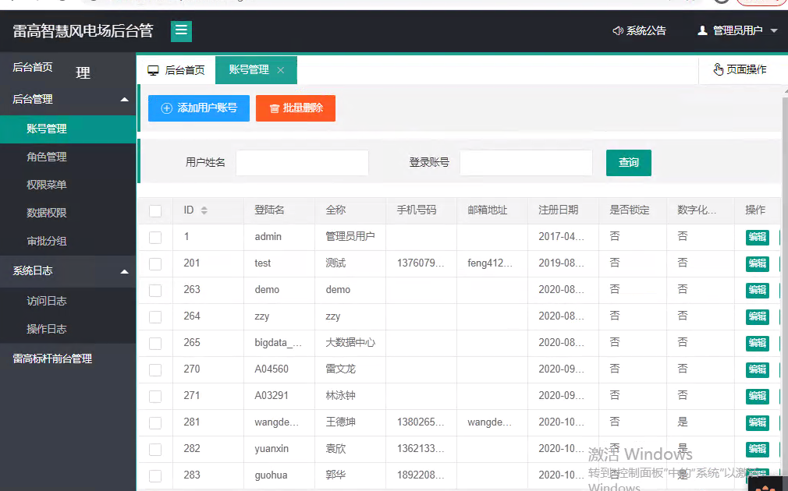

### 3.1.4测试说明

1）通过启动业务程序，查看应用是否报错；

2）通过浏览器访问系统，查看系统是否可正常访问；

## 3.2 系统网络

系统网络环境搭建，让各功能系统服务器之间相互可以通讯，web服务器向外发布应用，在客户办公网络可以访问应用系统界面。

### 3.1.1网络环境配置要求

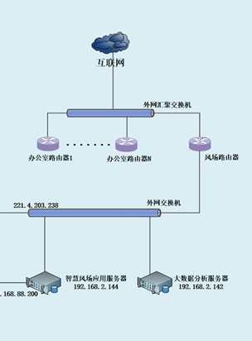

### 3.1.2网络环境配置说明

1）用户访问web发布服务器网站（192.168.2.144）的端口有8080;

2）web发布服务器网站（192.168.2.144）智慧风场系统服务器。

3）智慧风场系统服务器（192.168.2.144）需要访问关系库服务器(192.168.2.142)，数据库端口3306，需要访问实时库服务器（192.168.2.142） 的6327端口；

4）预警服务器（192.168.2.142）需要访问关系库服务器（192.168.2.142） 3306端口；

### 3.1.3测试说明

测试是否各服务器之间是否正常联通，数据访问是否成功。

**4、安装介质说明**

关系型数据库；

国产实时数据库；

Postgres数据库

Influx数据库

Anaconda软件

Python程序包

Jdk；

Tomcat；

Nginx;

数据接口应用程序；

应用程序；

**5、FAQ**

1、 Q:关系型数据库无法访问

A：检查网络是否联通，关系型数据库服务是否正常启动。

2、 Q:系统首页无法访问

A:检查应用程序是否启动，网络是否通。

3、 Q:无法登陆

A:账号密码是否正确；检查数据接口应用是否启动。